Методическая разработка внеклассного мероприятия квиз «Знатоки советских мультфильмов» для учащихся начальной школы.
Авторы: Игнатова Е.А., Тонина Т.А.
МБОУ «СОШ №2» им. В.Н. Михайлова
г. Королёв

Описание работы: викторина разработана для детей младшего школьного возраста и представляет собой игру-соревнование, состоящую из заданий, разделенных по раундам. Игра выстроена из заданий, направленных на выявление у детей знаний о советской (российской) мультипликации. Задания составлены с учетом возрастных возможностей обучающихся.
Цель: Создание условий для формирования интереса младших школьников интереса к отечественной мультипликации.
Задачи:
- повышение интереса к отечественной мультипликации посредством игровой деятельности;
- развитие логического мышления, памяти, внимания, воображения и любознательности младших школьников;
- формирование умения работать в группе, в команде, сотрудничать;
- воспитание дисциплинированности, чувства коллективизма и взаимовыручки;
- формирование и развитие умения чётко и правильно формулировать ответы, быстро находить верное решение.
Целевая аудитория: данная разработка представлена для обучающихся младшего школьного возраста.
Оборудование: ноутбук, компьютерная мышь, проектор, колонки, видеоэкран, мультимедийная презентация, ручки, бланки для ответов, грамоты

Ход мероприятия:
- Подготовительный этап
- Основной этап
- Рефлексия
- Подготовительный этап:
Деятельность учителя: подготовка вопросов, разработка презентации, разработка критериев оценивания, объяснение правил викторины
Ведущий: Здравствуйте, ребята. Что вы больше всего любите делать? (Ответы детей: играть, смотреть мультфильмы…)
Сегодня мы предлагаем вам сыграть в игру под названием «КВИЗ». Вы знаете, что такое квиз? (ответы детей)
Квиз – это командная интеллектуально-развлекательная игра, не требующая предварительной подготовки. Вам предстоит ответить на вопросы о мультфильмах, но не просто о мультфильмах, а о советских мультфильмах, созданных в СССР. Вопросы будут заданы в различных формах: тестовые, требующие записать ответ, вопросы на внимательность и др. Игра будет проходить в 4 этапа. Команда, набравшая наибольшее количество баллов по итогам всех раундов, станет победителем нашей игры, знатоком мультиков. Для начала вам необходимо выбрать капитана команды и «ласточку». Это тот человек, который приносит бланки с ответами мне.
Деятельность учащихся: формируются 3 команды по 7 человек, придумывается название, и девиз своей команды, оригинальное представление.
Представление команд: просим выйти капитанов команд, которые представят свои команды.
Прежде, чем начать, послушайте внимательно правила игры.
Внимательно читайте и слушайте вопросы и выполняйте задания. За каждый правильный ответ и за каждое правильно выполненное задание, вы будете получать баллы. У вас будет время посовещаться, но совещайтесь так, чтобы не мешать другим участникам. Если ответ готов, команда записывает его на бланке, которые лежат у вас на столах. Команде, которая выкрикивает ответ с места, баллы не засчитываются.
Итак, начнём нашу игру.

- Основной этап

1 раунд «Тестовые вопросы»
Ведущий: Вам нужно точно ответить на 7 интересных вопросов. Выбирайте правильный вариант ответа и записывайте в бланк. За каждый правильный ответ – 1 балл. Будьте внимательны.

1 | Вопрос 1.  Сколько было маленьких обезьянок в мультфильме «Осторожно, обезьянки»? | а) 4 постарше и одна совсем маленькая  б) 5 постарше и одна совсем маленькая  в) 4 обезьянки  г) 7 обезьянок
2 | Вопрос 2.  Какого цвета был шарик, подаренный Пяточком ослику Иа, в мультфильме «Винни-Пух и день забот»? | а) Синим  б) Красным  в) Зелёным  г) Пятачок не дарил шарик ослику Иа.
3 | Вопрос 3.  Как музыканты прогнали разбойников из их домика в мультфильме «Бременские музыканты»? | а) Они их побили;  б) Они их усыпили, а потом связали;  в) Они их сильно напугали;  г) Они им станцевали
4 | Вопрос 4.  Кого держит в питомцах Шапокляк в мультфильме «Крокодил Гена»? | а) Крыску Ларису;  б) Кошку Марусю;  в) Таксу Анфису;  г) Бегемота Кларису.
5 | Вопрос 5.  Почему попугай сбежал из дома в мультфильме «Возвращение блудного попугая»? | а) Мальчику подарили щенка;  б) Мальчик просил его сделать потише телевизор, а он обиделся;  в) Мальчик кинул в попугая ботинком;  г) Мальчик уехал в деревню «Простоквашино»
6 | Вопрос 6.  Чем Карлсон чинит забарахливший мотор своего пропеллера в мультфильме «Малыш и Карлсон»? | а) Вареньем;  б) Плюшками;  в) Тортом;  г) Шоколадными батончиками
7 | Вопрос 7.  Почему принц Лимон приказал арестовать Чиполлино в мультфильме «Чиполлино»? | а) Чиполлино кидался в него помидорами;  б) Чиполлино украл домик дядюшки Тыквы; в) Чиполлино наступил принцу на ногу; г)Чиполлино громко пел песню «Папа может».
Ведущий: Ласточки летят с заполненными бланками.
А теперь проверяем ответы. (Проверка ответов)

И мы продолжаем!
Раунд 2 «Допиши фразу»
Ведущий: вам необходимо дописать пропущенную фразу или слово. За каждый правильный ответ – 1 балл.

1 | Известные строчки из песни в мультфильме «Осторожно, обезьянки!»:  В каждом маленьком ребенке, и мальчишке, и девчонке есть по …………………………………………  или даже полкило! | 200 грамм взрывчатки
2 | Продолжите строчку из песни, которая звучала в мультфильме «Бременские музыканты»:  Наш ковёр – цветочная поляна,  Наши стены – ……………………………………………  Наша крыша – небо голубое,  Наше счастье – жить такой судьбою | сосны-великаны
3 | Помните «Песенку Львенка и Черепахи»:  Носорог, рог, рог идет,  Крокодил, дил, дил плывет.  Только я все сижу(лежу)  …………………………………………….… | И на солнышко гляжу…
4 | Песенка «Пусть бегут неуклюже» в исполнении крокодила Гены:  Прилетит вдруг волшебник,  В голубом вертолёте,  И бесплатно покажет кино,  ……………………………………………,  И, наверно, оставит,  Мне в подарок пятьсот эскимо. | С днём рожденья поздравит,
5 | Помните как Крошка Енот пел песенку «Улыбка»:  И тогда наверняка, вдруг запляшут облака,  И кузнечик запиликает на скрипке...  С голубого ручейка ………………………,  Ну, а дружба начинается с улыбки. | начинается река
6 | Винни-Пух идёт в гости к Кролику, напевая свою замечательную песенку:  ………………………………….,  Тот поступает мудро!  Известно всем, тарам-парам,  На то оно и утро!  На то оно и утро! | Кто ходит в гости по утрам,
7 | Разбойники из мультфильма «Бременские музыканты» готовят свой коварный план и поют:  Завтра дальняя дорога  Выпадает королю.  У него деньжонок много,  ……………………………………… | А я денежки люблю.
Ведущий: ласточки полетели. Теперь проверяем ответы!
3 раунд: «Угадай мультфильм».
Ребята, сейчас прозвучат мелодии из мультфильмов, а вы попробуете отгадать. из какого они мультфильма и запишите в контрольный листок. За каждый правильный ответ – 1 балл.
Звучат мелодии из мультфильмов:
- «Крошка Енот»
- «Приключения поросёнка Фунтика»
- «День рождения Леопольда»
- «Трям! Здравствуйте!»
- «Шапокляк». «Крокодил Гена, Чебурашка»
- «Винни-Пух!»
- «Ну, погоди!»
Ведущий: Ждём ласточек с бланками ответов. Проверяем ответы. (Просмотр видеофрагментов из мультфильмов, где звучат эти песни)

4 раунд. Видео-вопросы на внимательность
Ведущий: Давайте проверим, насколько вы внимательны. Сейчас на экране вы увидите отрывки из мультфильмов. Запоминайте все детали, ждите вопрос и записывайте ответ в контрольный листок. За каждый правильный ответ – 2 балла.

1 | 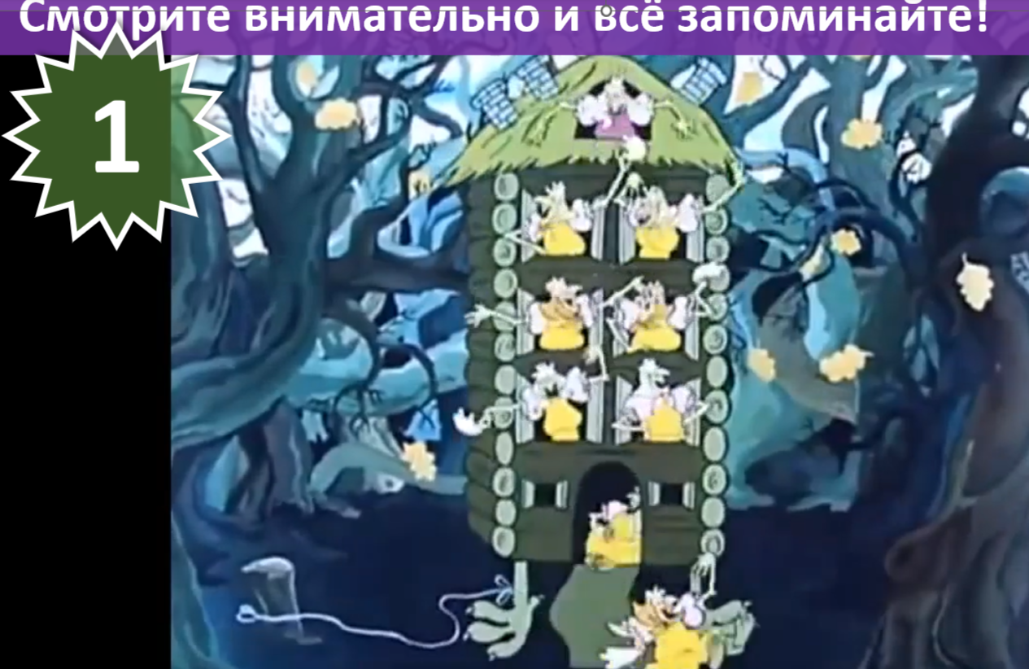 | Мы посмотрели отрывок из мультфильма «Летучий корабль».  Сколько всего было Бабок Ёжек?  Напишите количество в контрольный листок.
2 | 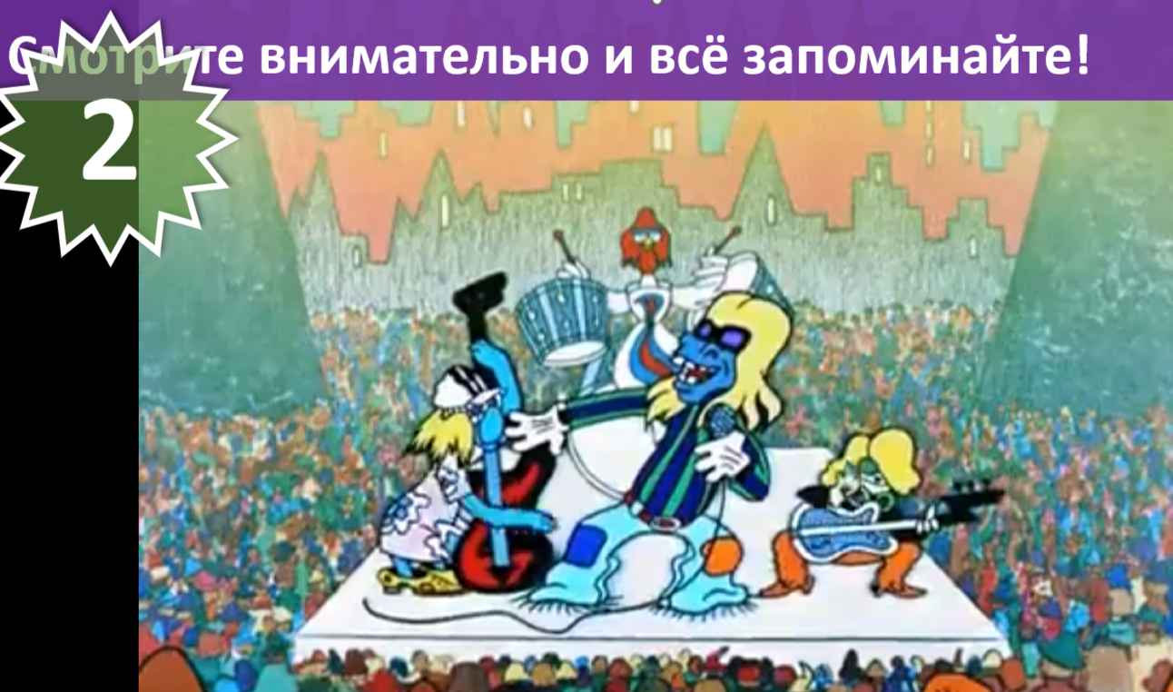 | Мы посмотрели отрезок из мультфильма «Бременские музыканты».  На каком инструменте играл КОТ?  Напишите название в контрольный листок.

3. Подведение итогов, награждение
По окончанию викторины подсчитывается количество набранных баллов, выявляется победитель. Команды награждаются грамотами, все участники призами.
Ведущий: Вот и подошла к концу наша викторина. Вы все были молодцы, хорошо отвечали на вопросы викторины, помогали друг другу. Вижу, что вы знаете и любите мультики и знаете их героев. Давайте посчитаем количество заработанных вами баллов.
4. Рефлексия
Ведущий: Для того чтобы нам узнать понравилось ли вам наша игра, возьмите звёздочки и нарисуйте внутри весёлый смайлик, а если нет, то грустный. Спасибо. Хочу вас похвалить за выдержку, умение слушать.
Мы награждаем команды грамотами «Знатоки советских мультфильмов» и все участники получают небольшие призы. Вы отлично справились с игрой! Молодцы! До новых встреч!

Приложение
Бланк ответа
 | 1 Раунд
Команда:
 | Вопрос | Вариант ответа
 | Вопрос 1.
 | Вопрос 2.
 | Вопрос 3.
 | Вопрос 4.
 | Вопрос 5.
 | Вопрос 6
 | Вопрос 7
2 Раунд «Допиши строчку»
1
2
3
4
5
6
7

3 раунд «Угадай мультфильм»
1
2
3
4
5
6
7
4 Раунд «Видео-вопросы»
1
2

